Сообщение министра образования и науки Красноярского края В.В. Башева на совещании Губернатора края 8 ноября 2010 года. КДПиШ.

Хронометраж: 14 минут уверенным темпом, без комментирования и чтения текста выделенного красным шрифтом

СЛАЙД 1

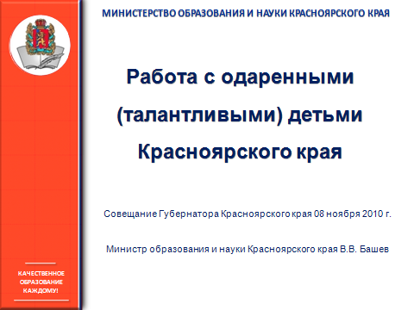

Уважаемый Лев Владимирович, уважаемые участники совещания!
Вы знаете, что вопросу работы с талантливыми, одаренными детьми уделяется большое внимание:

СЛАЙД 2
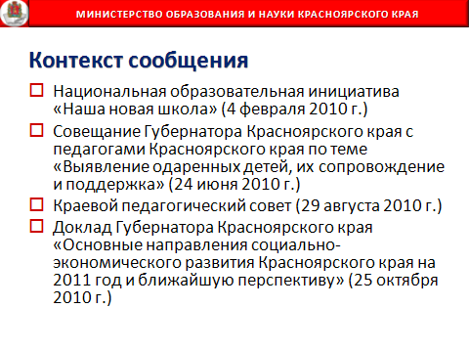
в национальной образовательной инициативе «Наша новая школа» ему посвящен специальный раздел, смысл которого состоит в построении разветвленной системы поиска, поддержки и сопровождения талантливых детей;
24 июня 2010 года прошло совещание с педагогами края под Вашим, Лев Владимирович, руководством. Выводы совещания, следующие: в крае нет общей межведомственной системы работы с одаренными детьми, не проработаны вопросы полномочий межведомственной координации такой работы, не создана краевая программа по работе с одаренными детьми, существующая инфраструктура не удовлетворяет современным требованиям. Эти выводы легли в основу ДЦП «Одаренные дети Красноярья»;
в августе состоялся Краевой педсовет, на котором были предложены задачи работы с одаренными детьми: охватить олимпиадным движением не менее 80% школьников края, создать краевые и межрайонные ресурсные центры по работе с талантливыми детьми, увеличить число призеров заключительного этапа всероссийской олимпиады школьников.
В своем докладе, Лев Владимирович, «Основные направления социально-экономического развития Красноярского края на 2011 год и ближайшую перспективу» Вы подчеркнули необходимость распространения работы с талантливыми детьми на всю территорию края, необходимость активного использования дистанционных образовательных методик;

СЛАЙД 3
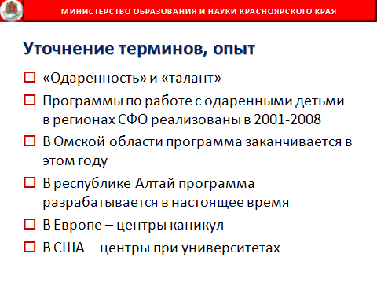
Министерство образования и науки Красноярского края для общего понимания и согласованной работы определило термины «одаренность» и «талант» как соотношение врожденного и приобретенного в растущем человеке. Одаренность нами понимается как природный дар, задатки в человеке, данные ему с рождения, а талант понимается как развитие такого дара через педагогическую работу.
Мы анализировали опыт наших соседей, международный опыт. Практически во всех регионах Сибирского федерального округа такие программы были приняты и реализованы в 2001 – 2008 годах. В Омской области такая программа заканчивается в этом году, а в республике Алтай разрабатывается в настоящее время. Так что у нас есть возможность задать тон в этом направлении на ближайшие 3-5 лет.
За рубежом действуют специальные программы, зарекомендовали себя так называемые «центры каникул» для одаренных детей в Великобритании и Франции.
С 1988 года действует Европейский комитет по образованию одаренных детей (Евроталант) это международная неправительственная организация с консультативным статусом при Совете Европы.
В США работают научные центры исследований в области выявления и обучения одаренных детей при университетах штата Индиана, Коннектикут, Калифорния, Флорида, других университетов.
Российский опыт работы широко распространяется в Южной Корее, Сингапуре, Китае, Таиланде. Китайские школьники добиваются больших успехов на международных олимпиадах благодаря применению опыта Советского Союза в организации олимпиадного движения школьников. В Южной Корее создана государственная школа-интернат, по образцу школы им. Колмогорова при МГУ им. М.В. Ломоносова.

СЛАЙД 4
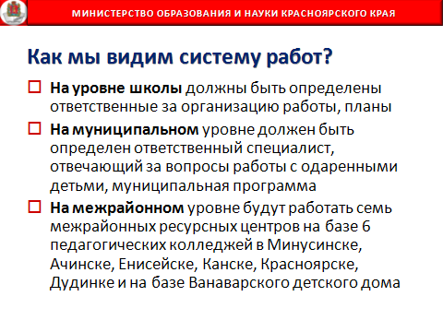
Как мы видим систему работ?
На уровне школы должны быть определены ответственные за организацию работы с одаренными детьми, прежде всего – проведение школьных этапов олимпиад, смотров, конкурсов, состязаний по региональному перечню мероприятий. Результатом работы школьных этапов должно стать: определение списка призеров и победителей, сформированные команды для участия в муниципальных этапах мероприятий. Эти люди должны участвовать в наполнении краевой базы данных, в работе краевого портала, в определении индивидуальных траекторий и образовательных программ для одаренных детей.
На муниципальном уровне должен быть определен ответственный специалист управления образованием, отвечающий за вопросы работы с одаренными детьми. В каждом муниципалитете должна быть разработана своя целевая программа работы с одаренными детьми, должны быть обеспечены муниципальные этапы мероприятий регионального перечня, формироваться муниципальные команды для участия на межрайонном и региональном уровнях. Всё это, с моей точки зрения, должны быть под личным контролем главы муниципального образования.
На межрайонном уровне будут работать семь межрайонных ресурсных центров на базе 6 педагогических колледжей в Минусинске, Ачинске, Енисейске, Канске, Красноярске, Дудинке и Ванаварского детского дома с целью территориального охвата всех муниципалитетов. В этих центрах будут созданы лаборатории для занятия учащихся исследовательской деятельностью и техническим творчеством. В них будут проходить круглогодичные интенсивные школы по 5 направлениям: естественнонаучному, физико-математическому, гуманитарному, спортивному и художественно-эстетическому. К работе этих интенсивных школ будут привлечены лучшие учителя и преподаватели ВУЗов. Выбор учреждений является не случайным, т.к. подготовка учителей в них с появлением центров будет вестись в практико-ориентированном режиме. Будущие учителя смогут работать с мотивированными детьми, а значит, получат незаменимый практический опыт. Эти центры станут площадками для реализации программ Краевой летней школы, Заочной естественно-научной школы, и в целом центрами коллективного доступа для муниципальных и краевых образовательных учреждений и программ.

СЛАЙД 5
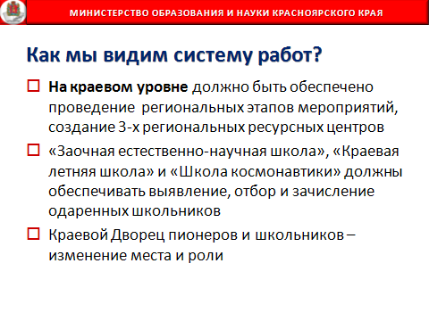
На краевом уровне должно быть обеспечено проведение региональных этапов мероприятий краевого и всероссийского перечней, будут формироваться команды для участия во всероссийских и международных этапах мероприятий с одаренными детьми. Будут созданы 3 региональных ресурсных центра: центр на базе Красноярского краевого института повышения квалификации (ректор присутствует на совещании и сделает краткое сообщение), аналогичные центры будут созданы министерством спорта, туризма и молодежной политики и министерством культуры (здесь присутствуют министры и сообщат об этом сами). На краевом уровне будет действовать портал и база данных одаренных детей края, ежегодно будет проводиться 3 форума достижений одаренных детей по трем направлениям: для интеллектуально, спортивно одаренных детей и детей, одаренных в области культуры и искусства.
«Заочная естественно-научная школа», «Краевая летняя школа» и «Школа космонавтики» должны обеспечивать выявление, отбор и зачисление одаренных школьников на свои образовательные программы. Муниципалитеты должны помочь детям, рекомендованным к зачислению, но нуждающимся в помощи.
Краевой Дворец пионеров и школьников должен занять место учреждения, обеспечивающего организацию событий краевого масштаба, создание и продвижение лучших образцов работы с одаренными детьми.

СЛАЙД 6
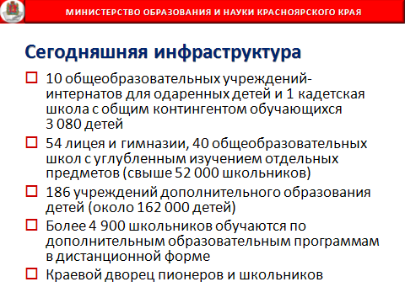
Что у нас есть на сегодняшний день?
Вы видите на слайде, что включает сегодняшняя инфраструктура работы с одаренными детьми (ПРЕДЛАГАЕТСЯ НЕ ЧИТАТЬ ТО, ЧТО ВЫДЕЛЕНО КРАСНЫМ):
краевую школу-интернат общего образования «Школа космонавтики» для 320 интеллектуально одаренных детей, 7 кадетских школ-интернатов, 1 кадетскую школу и 2 Мариинские женские гимназии-интерната для способных и одаренных детей с общим контингентом обучающихся 2 770 детей;
19 лицеев, реализующих программы естественно-научного, физико-математического и технического профилей (16 816 учащихся), 35 гимназий, реализующих программы гуманитарного профиля (25 702 учащихся), 40 общеобразовательных школ с углубленным изучением отдельных предметов (9 695 учащихся), роль которых состоит в развитии одаренности в области отдельных дисциплин учебного плана;
186 учреждений дополнительного образования детей (около 162 000 детей), основная роль которых состоит в удовлетворении инициативных образовательных потребностей детей и семей;
общественная организация «Краевое научное общество учащихся», в которой состоит 18 000 школьников, занимающихся исследовательской деятельностью;
более 4 900 школьников обучаются по дополнительным образовательным программам в дистанционной форме, значение которой состоит в повышении доступности детей к необходимой инфраструктуре подготовки и участия в вертикальных системах соревнований, конкурсов, других образовательных событий.
краевой Дворец пионеров и школьников, в творческих объединениях которого регулярно занимаются более 2000 детей, в основном города Красноярска и который ежегодно проводит мероприятия для 20 000 одаренных детей края.

СЛАЙД 7

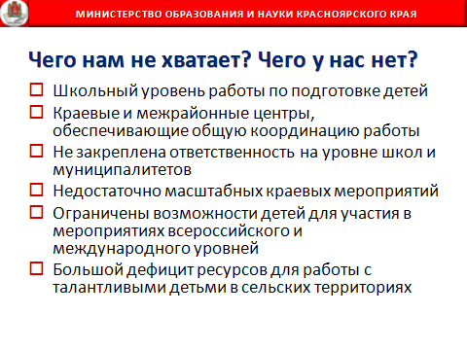

Чего нам не хватает? Чего у нас нет?

У нас отсутствует школьный уровень работы по подготовке детей к состязаниям регионального перечня, краевые и межрайонные центры, обеспечивающие общую координацию работы и предоставление ресурсов для школ и муниципалитетов, не закреплена ответственность на уровне школ и муниципалитетов за работу с одаренными детьми, недостаточно масштабных краевых мероприятий для детей, проявивших свои таланты. Ограничены возможности детей для участия в мероприятиях всероссийского и международного уровней. У нас большой дефицит ресурсов для работы с талантливыми детьми в сельских территориях.

СЛАЙД 8

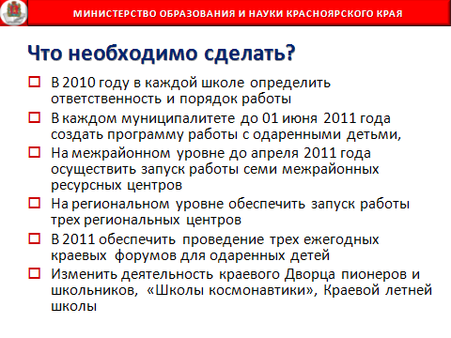

Что нам необходимо сделать?

До января 2011 года в каждой школе необходимо определить ответственность и порядок работы с одаренными детьми с целью организации всех мероприятий краевого перечня. Такой порядок должен быть закреплен приказом по учреждению, соответствующими положениями и регламентами.

Мы полагаем, что в каждом муниципалитете до 01 июня 2011 года должна быть создана программа работы с одаренными детьми, фонды поддержки одаренных детей, поддержана деятельность специалистов, определенных муниципалитетами для этой работы.

На межрайонном уровне до апреля 2011 года необходимо осуществить запуск работы семи межрайонных ресурсных центров: выделить помещение, определить структуру, внести изменения в штатное расписание, обеспечить необходимым оборудованием.

На региональном уровне обеспечить запуск работы трех региональных центров (центра при ИПК с января 2011, по остальным центрам информацию представят соответствующие министерства). Уже в 2011 году обеспечить проведение трех ежегодных краевых форумов для одаренных детей, переосмыслить и направить деятельность Краевого дворца пионеров и школьников, на работу с детьми Красноярского края и проведение мастер-классов для педагогов. В 2011 году пересмотреть работу «Школы космонавтики», усилив естественно-научное, физико-математическое и техническое направления ее работы.

СЛАЙД 9

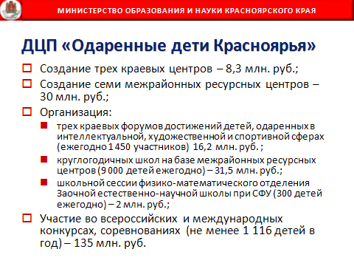

По Вашему поручению, Лев Владимирович, совместно с министерством культуры, министерством спорта, туризма и молодежной политики разработана ДЦП «Одаренные дети Красноярья» на 2011 – 2013 годы. Ее задачи и мероприятия направлены на устранение имеющихся дефицитов и слабых сторон действующей системы работы с одаренными детьми.

В рамках программы мы планируем создать:

три краевых центра ресурсного обеспечения работы с одаренными детьми с общим финансированием в 8,3 миллиона рублей, в том числе Региональный центр поддержки учреждений и программ работы с одаренными (талантливыми) детьми Красноярского края – 2,5 миллиона рублей, центр ресурсного обеспечения работы с детьми, одаренными в области культуры и искусства – 1,9 млн. руб., центр по работе со спортивно одаренными детьми – 3,9 млн. руб. На выделенные средства будут созданы краевая база данных, общекраевой портал по работе с одаренными детьми, приобретено оборудование, оргтехника, программное обеспечение, обеспечено повышение квалификации специалистов.

создание семи межрайонных ресурсных центров по работе с одаренными детьми, проживающими в сельских территориях края на сумму 30 млн. руб. На каждый из центров на базе педагогических колледжей предусмотрено по 4,7 млн. рублей на приобретение лабораторного оборудования для исследовательской деятельности и технического творчества детей, компьютерное оборудование, программное обеспечение. Для Ванаварского центра предусмотрено 1,8 млн. Мы ожидаем, что центры начнут работу с января 2011 года. Полноценное функционирование центров начнется с апреля 2011 года. Мы сейчас отрабатываем положения о центрах, штаты, помещения, обеспечение каналами связи.

В рамках ДЦП мы организуем работу:

трех краевых форумов достижений детей, одаренных в интеллектуальной, художественной и спортивной сферах (ежегодно 1 450 участников), на проведение которых предусмотрено 16,2 млн. рублей на 3 года;

круглогодичных школ интеллектуального роста, художественно-эстетического развития, спортивного мастерства для одаренных детей на базе межрайонных ресурсных центров (9 000 детей ежегодно), на проведение которых предусмотрено 31,5 млн. рублейна 3 года;

школьной сессии физико-математического отделения Заочной естественно-научной школы при СФУ (300 детей ежегодно), на проведение которой предусмотрено около 2 млн. руб. на 3 года;

предоставление возможности детям принимать участие во всероссийских и международных конкурсах, соревнованиях (не менее 1 116 детей в год), предусмотрено 135 млн. руб., в том числе 90 млн. руб. за счет средств министерств.

Реализация мероприятий программы позволит выстроить целостную межведомственную систему работы с детьми, одаренными в интеллектуальной, художественной и спортивной сферах.

СЛАЙД 10

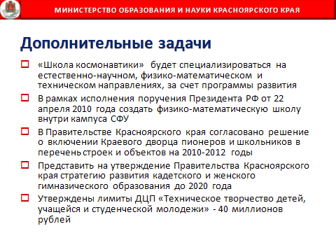

Уважаемый Лев Владимирович, в программе не на все предусмотрены средства, часть задач мы будем решать за счет организационных усилий, других источников финансирования.

«Школа космонавтики» будет специализироваться на естественно-научном, физико-математическом и техническом направлениях за счет реализации собственной программы развития, по которой предусмотрено 116,9 млн. руб. на 2009-2011 годы.

В рамках исполнения поручения Президента РФ от 22 апреля 2010 года предлагаю создать физико-математическую школу внутри кампуса СФУ с финансированием из его программа развития, на которую предусмотрено по 1 млрд. рублей в 2011 и 2012 году из средств краевого бюджета.

В Правительстве Красноярского края согласовано решение о включении Краевого дворца пионеров и школьников в перечень строек и объектов на 2010-2012 годы, финансируемых за счет средств краевого бюджета. На 2011 год заложено 5,5 млн. руб. на разработку проектной документации на комплексный капитальный ремонт.

В 2010 году завершается реализация концепции развития кадетского и женского гимназического образования Красноярского края, утвержденной Советом администрации края в 2005 году. До конца этого года министерство образования и науки представит на утверждение Правительства Красноярского края стратегию развития кадетского и женского гимназического образования до 2020 года

Утверждены лимиты бюджетных ассигнований на реализацию долгосрочной целевой программы «Техническое творчество детей, учащейся и студенческой молодежи» на 2011–2013 годы в объеме 40 миллионов рублей. За счет средств программы мы укрепим материально-техническую базу всех 12 учреждений технической направленности, откроем детские объединения технической направленности в 7 территориях, которые сейчас отсутствуют, создадим 10 базовых площадок по направлениям технического творчества: авиамоделирование, робототехника, судомоделирование, ракетостроение, автомоделирование, радиоэлектроника, прикладная электроника.

СЛАЙД 11

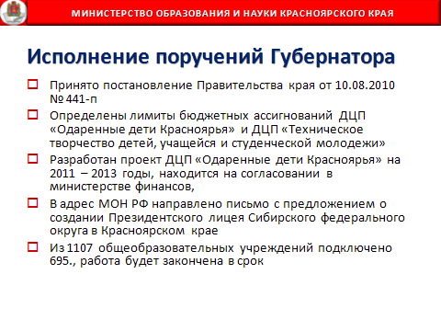

Уважаемый Лев Владимирович, 24 июня Вы дали нам 5 поручений. Хочу проинформировать о том, что 2 поручения выполнены в срок, и 3 находятся в работе:

1. принято постановление Правительства края от 10.08.2010 № 441-п «О комиссии для рассмотрения вопросов поддержки одаренных детей и талантливой молодежи»,

2. определены лимиты бюджетных ассигнований ДЦП «Одаренные дети Красноярья» на 2011 – 2013 годы и ДЦП «Техническое творчество детей, учащейся и студенческой молодежи» на 2011 – 2013 годы.

Три поручения находятся в работе:

3. «Об утверждении ДЦП «Одаренные дети Красноярья»: разработан проект ДЦП «Одаренные дети Красноярья» на 2011 – 2013 годы, находится на согласовании в министерстве финансов,

4. «О разработке предложений создания Президентского лицея»: в адрес министерства образования и науки Российской Федерации направлено письмо за Вашей подписью с предложением о создании Президентского лицея Сибирского федерального округа в Красноярском крае. Конкурс министерством образования пока не объявлен, заявка будет направлена после появления правил конкурса,

5. «Об обеспечении подключения всех общеобразовательных школ края к общей электронной библиотечной базе СФУ и государственной универсальной научной библиотеки»: из 1107 общеобразовательных учреждений подключено 695. Работа по подключению остальных ведется в соответствии с утвержденным планом и будет выполнена в срок.

СЛАЙД 12

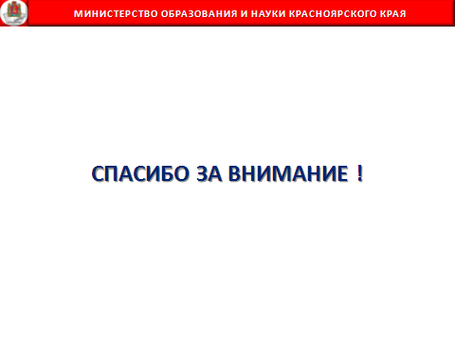

Спасибо за внимание!

